Степанова Людмила Дмитриевна

МКДОУ «Детский сад №175» города Кирова

Воспитатель

Первая квалификационная категория

«Развитие творческих способностей у детей старшего дошкольного возраста через овладение основами бумагопластики»

**Принцип дошкольного образования ФГОС**

**Творческие способности могут развиваться только в творческой деятельности**. **Способности** не могут созреть сами по себе, их формирование происходит благодаря закреплению того нового, что несет с собой жизненный опыт. И чем раньше этот опыт коснется ребенка, тем лучше для успешного **развития творческого начала**.

Инновационный характер.

Работа с бумагой приносит много радости дошкольникам. Но, учитывая огромный скачок умственного развития и потенциал нового поколения, для развития творческих способностей недостаточно стандартного набора изобразительных материалов и традиционных способов передачи полученной информации. Иногда возникшую проблемную ситуацию решить традиционными способами бывает невозможно. Здесь приходят на помощь нестандартные решения. Применение нетрадиционных техник выполнения работ развивает детскую фантазию, воображение, снимает отрицательные эмоции. Это свободный творческий процесс, когда не присутствует слово нельзя, а существует возможность нарушать правила использования некоторых материалов.

Актуальность

Существует актуальная потребность в ознакомлении детей с миром бумаги, поскольку работа с бумагой при направленном руководстве и при использовании соответствующих возрасту методов и приёмов дают большой обучающий и развивающий эффект для творческого развития.

Новизна заключается в том, что работа нацелена не столько на обучение детей способам воздействия на разные виды бумаги, сколько на создание условий для самовыражения личности ребенка, повышение самооценки через осознание *«я умею, я могу»*, настрою на позитивный лад, снятию эмоционального и мышечного напряжения.

Я заинтересовалась возможностью применения нетрадиционных техник работы с **бумагой в работе с дошкольниками для развития воображения, творческого мышления и творческой активности**.

Таким образом, определила для себя цель:

Создание условий для гармоничного развития ребенка, его способностей к творческому самовыражению через овладение основами бумагопластики.

Бумагопластика– это искусство работы с бумагой.

Занятия с бумагой превращают детей в маленьких волшебников, умеющих создавать чудесные изделия из бумаги.

Привлекая ребёнка к такому виду продуктивного творчества как бумагопластика, развиваются психические процессы.

Решаются педагогические задачи: *развитие внимания, усидчивости, усердия, аккуратности, сотрудничества.*

Данный вид продуктивной деятельности оказывает положительное влияние на развитие мелкой моторики рук, что является одним из компонентов успешного обучения ребёнка в школе.

Несложная техника выполнения работ не превышают возможностей детей дошкольного возраста. Заниматься бумажной пластикой не только интересно и увлекательно, но и полезно.

Опираясь на опыт педагогической работы, я использую следующую систематизацию типов изделий из **бумаги** с использованием самых разнообразных техник:

- изделия из **бумажных комочков**;

- изделия из мятой **бумаги**;

- изделия из полосок;

- изделия на **основе цилиндров**;

- изделия на **основе коробочек**;

- оригами;

- торцевание;

- квиллинг;

- айрис-фолдинг

В аппликации из бумаги и ткани, дети моделируют одежду, подбирают подходящую ткань.

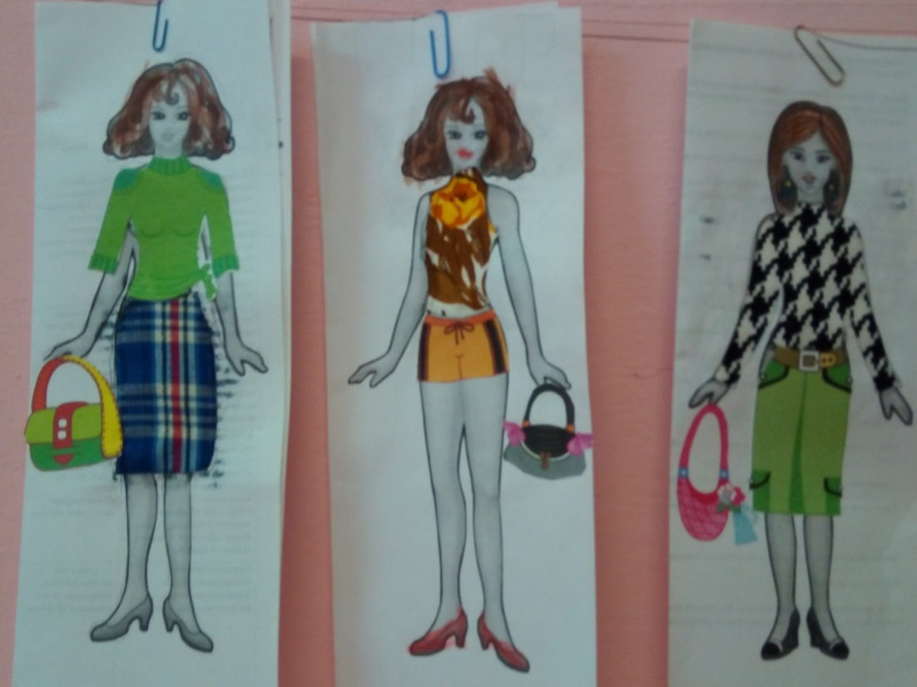

Оригами – искусство складывания из бумаги. Работа стимулирует и **развитие памяти**, так как ребенок, чтобы сделать поделку, должен запомнить последовательность ее изготовления, приемы и **способы складывания**.

А также, знакомит **детей с основными** геометрическими понятиями (угол, сторона, квадрат, треугольник и т. д., одновременно происходит обогащение словаря специальными терминами.

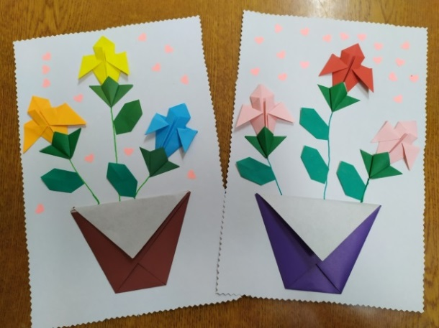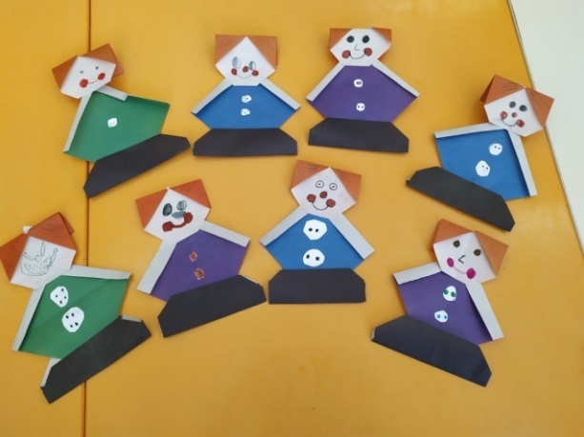

Объёмная аппликация

Любая **творческая деятельность**, в частности **аппликация**, имеет большое значение для умственного **развития детей**, расширяется запас знаний на основе представлений о разнообразных формах и пространственном положении предметов окружающего мира, различных величинах, а так же **творческая** деятельность влияет на всестороннее **развитие и воспитание дошкольника**.

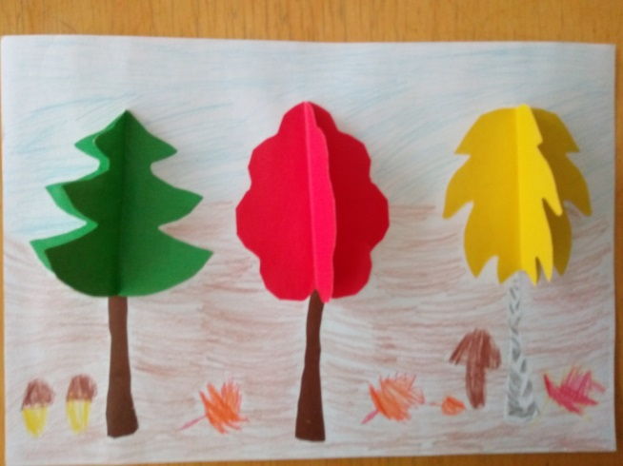

Плетение из полосок бумаги — увлекательный прием, он развивает пространственные представления, усидчивость, координацию движения рук.

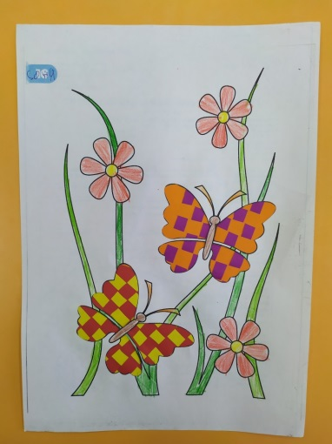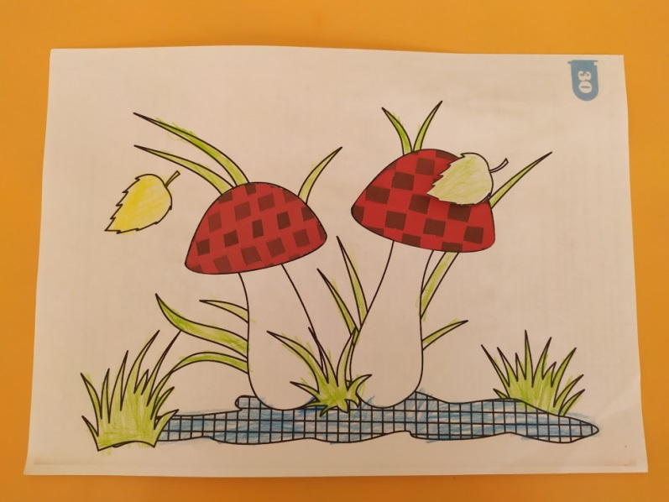

Использование в работе с бумагой бросового материала даёт в полной мере детям воплотить свою фантазию в прекрасный образ.

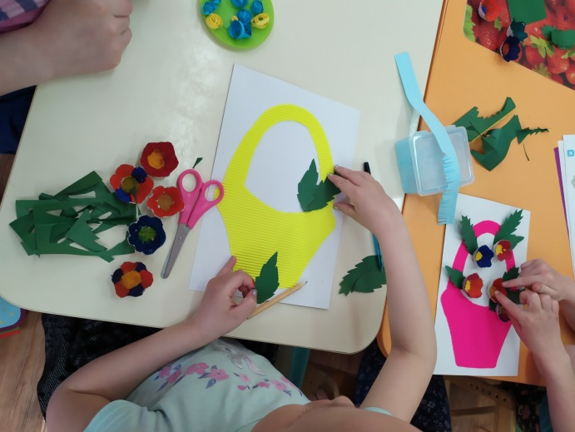 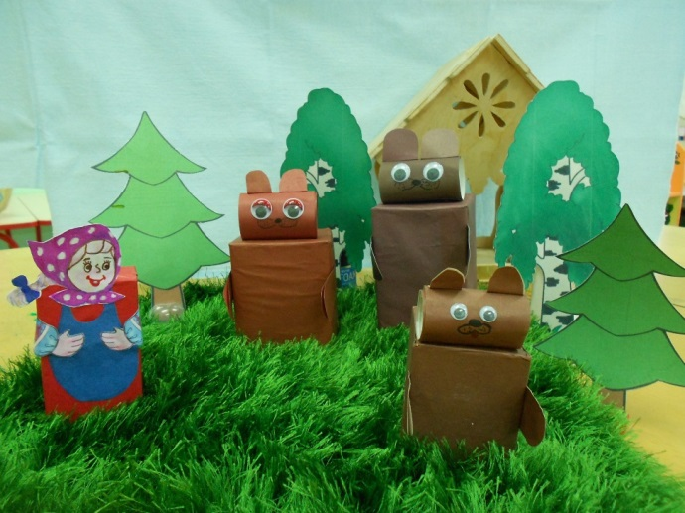

Бумажная филигрань - старинная техника обработки бумаги, в наше время, получившая название “**квиллинг”**. Квиллинг (бумагокручение) – искусство скручивать длинные и узкие полоски бумаги в спиральки, видоизменять их форму и составлять из полученных деталей объемные или плоские композиции.

Занятия квиллингом – это не только развитие моторики, воображения, внимания, мышления, эстетики и т. д., но и колоссальные возможности реализовать свои творческие возможности.

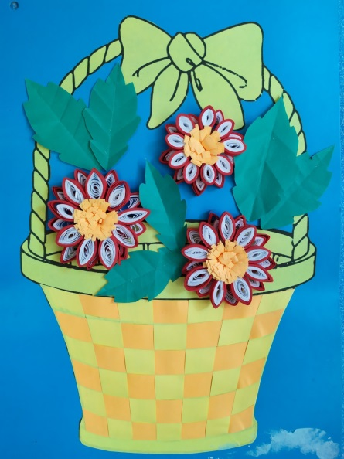

Складывание цветных бумажных полосок по спирали – основа занимательной деятельности под названием айрис фолдинг. Аппликацию составляют по шаблону, закрепленному с обратной стороны картонного основания.

**Айрис фолдинг в переводе означает «радужное складывание».**

Айрис фолдинг для детей – интересное и увлекательное занятие, так же способствующее развитию мелкой моторики.

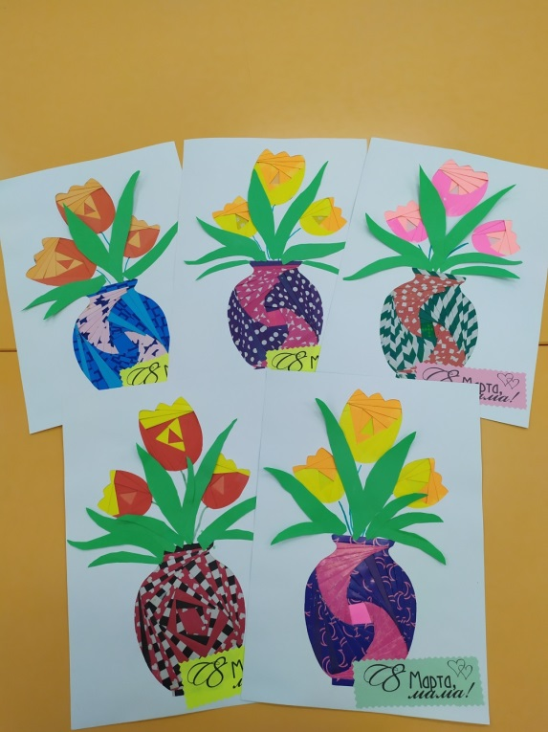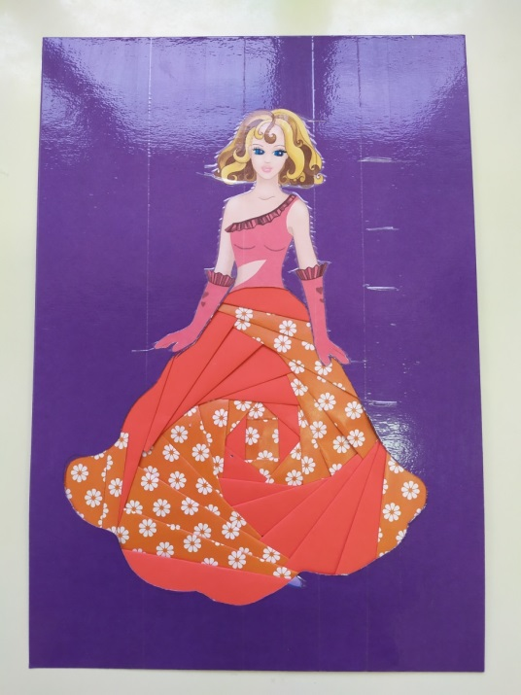

Для успешной реализации поставленных задач предполагается тесное взаимодействие со специалистами, педагогами и родителями.

Родители – самые заинтересованные и активные участники воспитательного процесса. Работа с родителями предполагает: индивидуальные консультации, беседы и рекомендации, папки-передвижки, информационные стенды, выставки детского творчества и выставки с участием родителей.

Успешность, доступность вдохновляют детей, стимулируют продолжать осваивать новые приёмы складывания бумаги. Фигурки из картона и бумаги, дошкольники эффективно применяют в театрализованной деятельности. Персонажи, выполненные в технике оригами, используются в разных видах театра: театр на палочках, с использованием фланелеграфа. Многообразие и несложность выполнения позволяет инсценировать художественные произведения, развивая при этом творческие способности и психические процессы.

Вывод: Бумагопластика как вид деятельности занимает промежуточную позицию между учёбой и игрой и отвечает условиям, обеспечивающим эффективность развития творческой активности детей: делает возможным овладение детьми опытом самостоятельной, новой для них деятельности;

создает информационно обогащенную досугово-развивающую среду; обеспечивает совместную деятельность педагога и ребенка; способствует активизации мыслительной и творческой учебной деятельности; оказывает благотворное влияние на психическое развитие личности детей.

Таким образом, работа с бумагопластикой является эффективным средством развития творческих способностей детей.